Crveni krst Topola
Pr. Br. 368/2014
Tel/fax/034/812 368
04.06.2014 godine
topola@redcross.org.rs

Crveni krst Topola je u periodu od proglašenja vanredne situacije u Srbiji zbog katastrofalnih poplava koje su I na području opštine Topola u pojedinim mesnim zajednicama nanele ogromnu štetu sve svoje kapacitete usmerio kako bi prihvatio svu humanitarnu pomoć koja je stizala u ogromnim količinama I uglavnom nenajavljena od strane pojedinaca I donatora . Uložili smo veliki napor da obezbedimo adekvatan prostor za ovu namenu kako bi stanovništvu pogodjenom poplavama bila upućena sva neophodna pomoć (polovna garderoba, voda, hrana, higijena ). Kako bi ovaj težak posao odradili na najbolji mogući način pomogli su nam saradnici Crvenog krsta koji su dobrovoljno sa radnicima Crvenog krsta Topola radili na isporuci humanitarne pomoći ugroženima. Zvog njihovog nesebičnog zalaganja želimo da im se I ovim putem lično zahvalimo u naše ime, u ime Opštinskog štaba za vanredne situacije SO Topola I u ime svih onih do kojih su pomoć dopremili: Jokić Nenadu koji je sopstvenim kamionom razvozio pomoć. 20.05.2014 godine za kolektivni centar Crvenog krsta u Smedervskoj Palanci. 21.05.2014 godine Jokić Draganu za prevoz humanitarne pomoći poplavljenima u Sportskom centru u Lazarevcu. 22.05.2014 godine Jokić Nenadu za isporuku humanitarne pomoći u Manastir Nikolje , Mesnoj zajednici Blaznava I Natalinci.Zahvalnost takodje dugujemo I predstavniku Ravnogorskog pokreta Ružić Nemanji koji je osim donirane humanitarne pomoći na svaki poziv Crvenog krsta dolazio sa svojim prijateljima I pomagao na utovaru I distribuciji pomoći.Njihova solidarnost I humanost na delu ostaće zabeležena fotografijama u arhivi Crvenog krsta kao trajna uspomena na ove teške dane za sve nas.
Crveni krst Topola je angažovanjem svoje terenske jedinice za delovanje u nesrećama iz magacina Crvenog krsta Srbije iz Mladenovca obezbedio tri muljne pumpe I tri sušilice I učestvovao u izbacivanju vode I isušivanju poplavljenih kuća u Mesnoj zajednici Natalinci. Takodje za potrebe JKSP Topola I Doma zdravlja ‘’Sveti Djordje ‘’Topola isporučio odredjene količine hlora I sredstava za dezinfekciju.
Crveni krst će i u narednom periodu primati i distribuirati humanitarnu pomoć u artiklima hrane i higijene. Molimo sugradjane da do daljeg ne donose polovnu garderobu za kojom ne postoji trenutna potreba .
S poštovanjem,
Crveni krst Topola

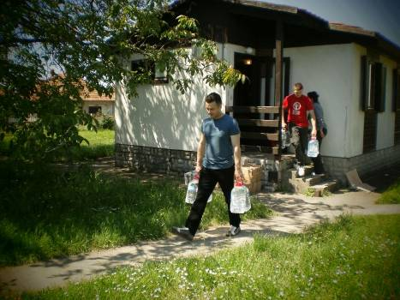
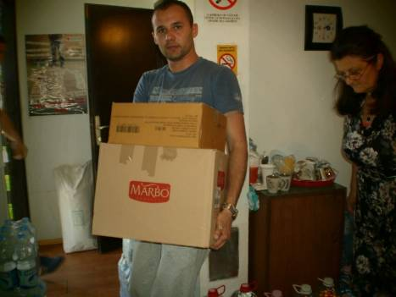

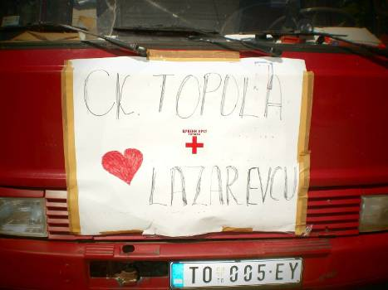
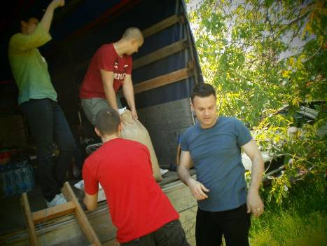

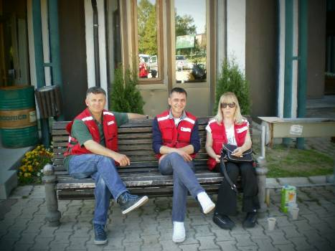
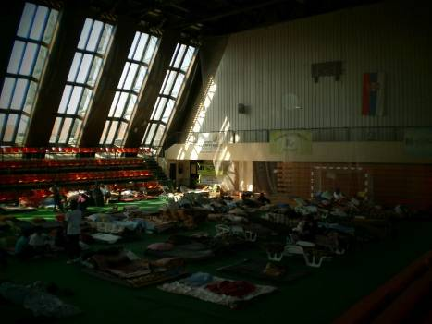

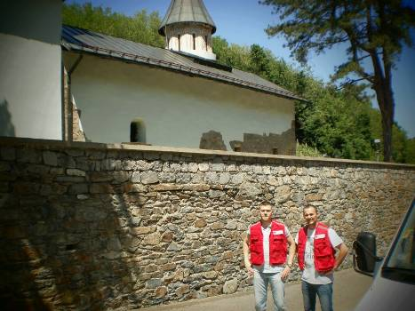
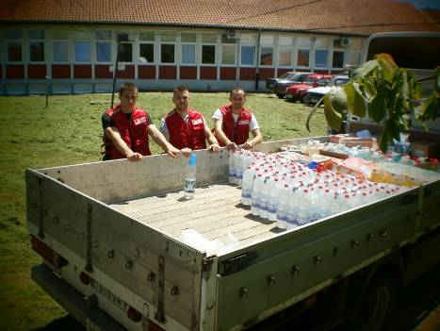

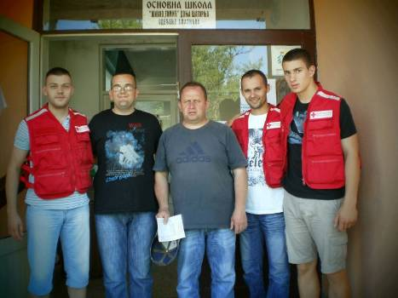
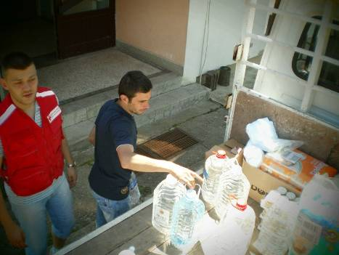

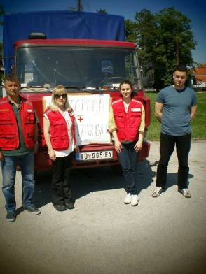
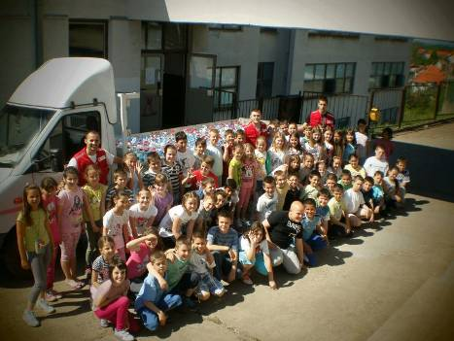

Crveni krst Topola
Pr. Br. 377/2014
Tel/fax/034/812 368
topola@redcross.org.rs
09.06.2014 godine

Dana 04.06.2014 godine Crveni krst Topola isporučio je Crvenom krstu Smederevska Palanka vrednu humanitarnu pošiljku za poplavljene koja se sastojala od sredstava za higijenu, hrane za bebe i pampers pelena. Pošiljku je prevezao Jokić Nenad iz Topole a lično uručili zaposleni Crvenog krsta Topola Biljana Pavlićević I Slavica Gobeljić .
Dana 05.06.2014 godine u Mesnu zajednicu Natalinci pristiglo je 1536 litara flaširane vode, donacija Medjunarodne organizacije HELP iz Kraljeva koju je obezbedio Crveni krst Topola. Tom prilikom je Crveni krst Topola Mesnoj zajednici Natalinci uručio i veću količinu konzervirane hrane.
Crveni krst Topola će i u narednom periodu nastaviti saradnju sa HELP-om, a ovih dana očekujemo pošiljku od 35 litara sredstava za dezinfekciju koju ćemo uručiti JKSP Topola.
S poštovanjem ,

Crveni krst Topola
S e k r e t a r
Biljana Pavlićević

